**电动三轮清扫车采购项目**

**询竞价采购公告**

**文件编号： 61139925092697**

**山东金召矿业有限公司**

**2025年9月30日**

山东金召矿业有限公司现对电动三轮清扫车采购，已完成相关准备工作。现进行公开询竞价。

**一、供应商资质要求：**

**1 参与本项目的供应商须为所投产品的生产制造商（平台上传营业执照等证明文件）；**

**2 经采购人2025年度物资定价项目资格审查通过的供应商也可参与本项目。**

响应供应商须和采购单位确认采购项目的相关情况，成交后必须按照要求进行生产、送货。如果出现质量不合格，**必须根据采购人要求按成交价格送货直至满足使用要求为止**。

## **二、项目概况：**

## 1项目名称：电动三轮清扫车采购项目

## 2采购内容：

|  |  |  |  |
| --- | --- | --- | --- |
| 名称 | 采购要因 | 单位 | 数量 |
| 电动三轮清扫车 | 水箱容量：1.5方  动力：电动  洒水宽度：≥5m  雾炮射程：≥10m  高炮射程：≥20m  空载续航里程：≥40km  车辆需具备：雨棚、雾炮、高炮、洒水、地洒、手持高压水枪 | 辆 | 1 |

## 3交货地点：山东省淄博市临淄区凤凰镇北金村北山东金召矿业有限公司

## **三、采购文件的获取**

## **采购文件每件售价 1元，供应商报名后无需缴费，但供应商在报名成功后需电话联系投标咨询业务人员进行资格审查，审查通过后方可参与投标。**

## 审查通过后的供应商请于**2025年10月1日至2025年10月11日**前登录山钢集团阳光购销平台（http://bams.shansteelgroup.com），下载电子版采购文件。

## **四、询竞价采购响应文件的递交**

## 响应文件编制： 网上报价 。

## 响应文件递交的截止时间为：**2025年10月13日10时0分。**

## 逾期者，采购人不予受理。

## **五、联系人及联系方式**

咨询时间： 工作日 上午：8:30-11:45 下午：13:30-16:45

|  |  |  |  |
| --- | --- | --- | --- |
| 序号 | 业务 | 联系人 | 联系方式 |
| 1 | 投标咨询 | 宫先生 | 0533-3089963 |
| 2 | 技术咨询 | 董先生 | 0533-7608579 |
| 3 | 商务咨询 | 徐先生 | 0533-3081526 |
| 4 | 监督 |  | 0533-3089311 |

## 

## 

**网上投标步骤**

**标书费缴费确认后操作如下：**

**1登录网址：[http://bams.shansteelgroup.com](http://bams.shansteelgroup.com，进入到下面界面)**[，](http://bams.shansteelgroup.com，进入到下面界面)**[进入到下面界面](http://bams.shansteelgroup.com，进入到下面界面)**

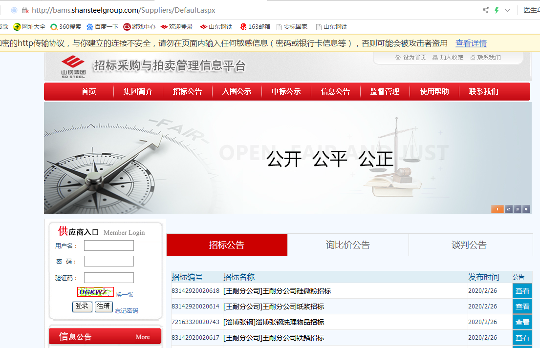

**在上图左侧供应商入口处依次输入用户名、密码、验证码后，点击登录。**

**2 点击“招标文件”后显示如下：**

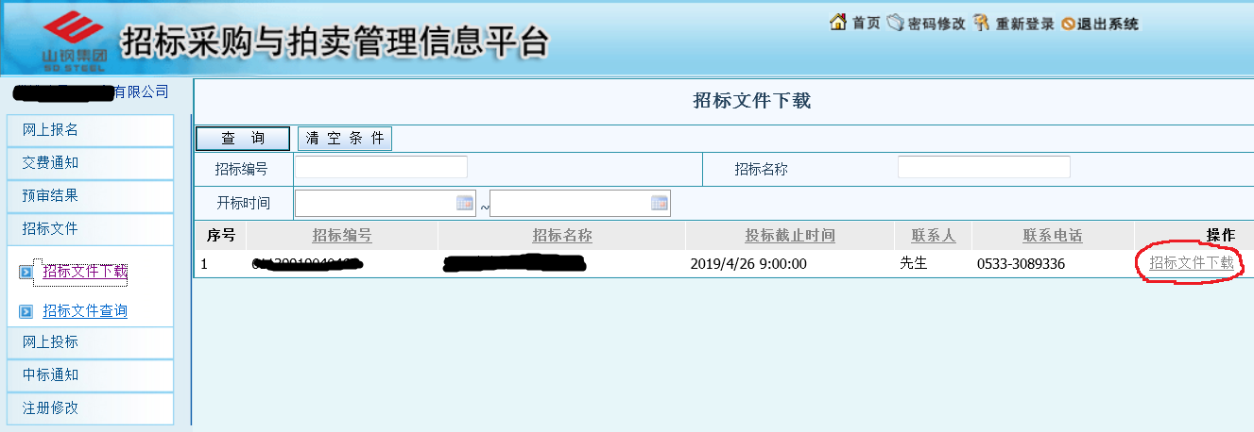

**3点击上图右侧的红色圈定的“招标文件下载”，进入下面界面**

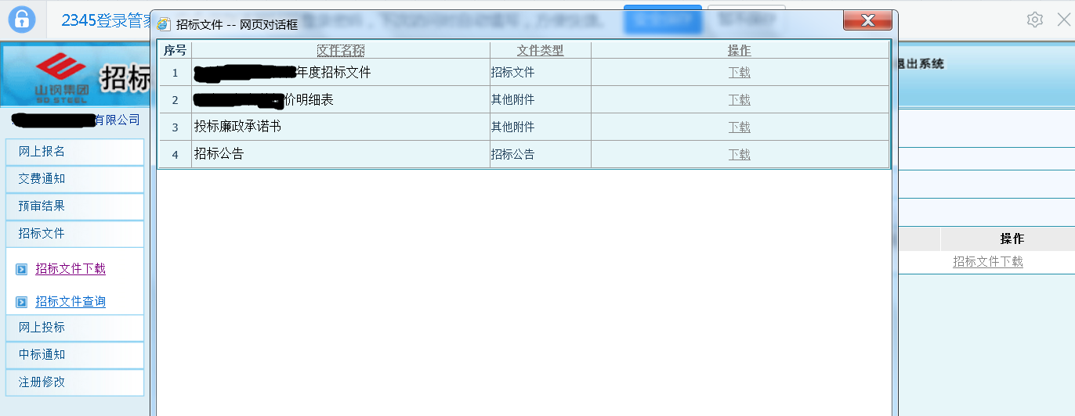

**4 点击上图中的“下载”，下载采购文件，并仔细阅读，报价单需盖章扫描。**

**5点击下图中的“网上投标”，显示如下：**

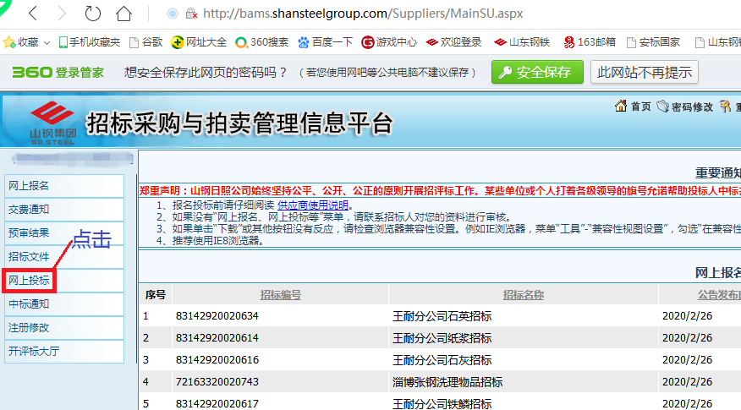

**6点击“投标制作”后，显示如下：**

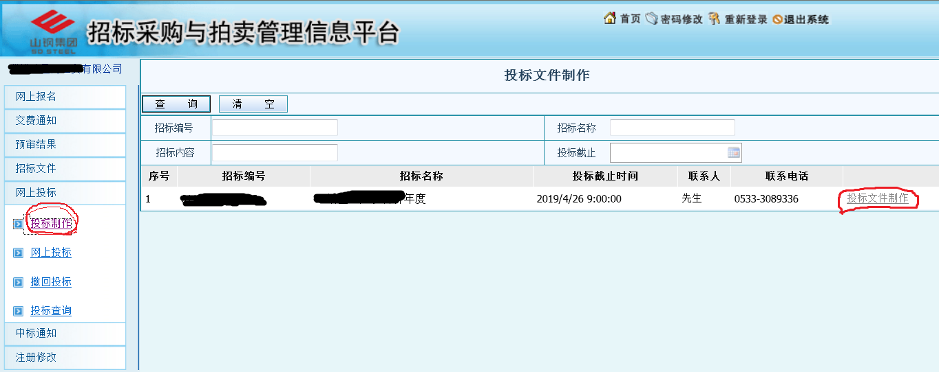

**7 在上图中点击右侧的“投标文件制作”，进入以下界面，并按下图中的步骤依次进行操作：**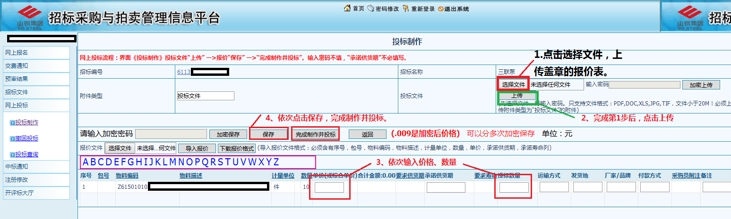

**注：第3步只填写“单价”和“数量”两栏；**

**8以上操作完成后，询比价报价流程完成。完成后可点击“投标查询”，查看投标状态**

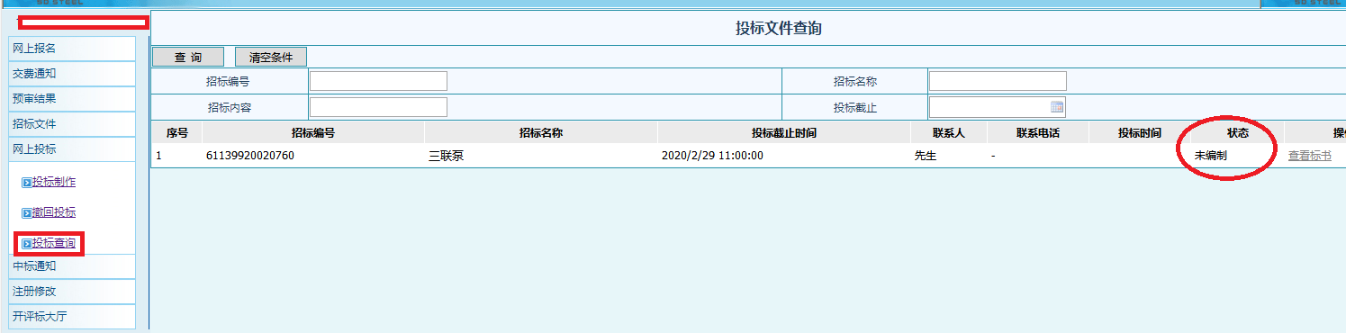

**9若需要重新投标，可点击“撤回投标”，进行重新操作。**